3. B – plán domácí výuky do 7. 5. 2020
Český jazyk
Slovesa – osoba
- přečtěte si prosím žluté rámečky v učebnici na str. 80 a 81
- podívej se na toto video https://www.youtube.com/watch?v=BviPVVNDAiQ, ve kterém ti paní učitelka Libuška novou látku ještě vysvětlí
- v pracovním sešitě (Český jazyk 3 – 2. díl) prosím vypracuj na str. 32 cv. 1 a 4 a na str. 33 cv. 2 a 3
- k vypracování cvičení můžeš použít tuto tabulku

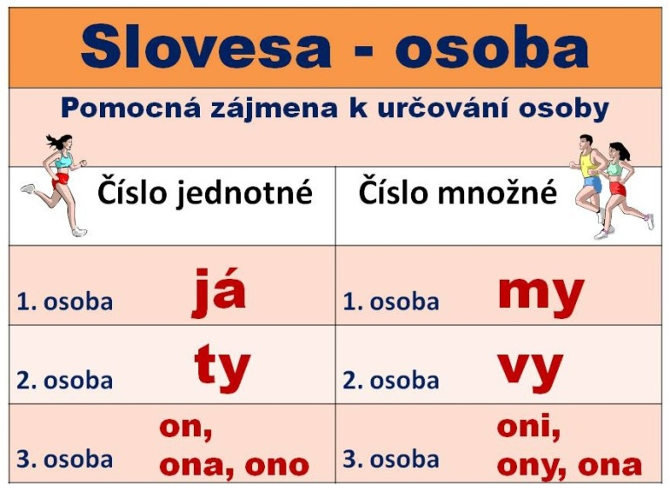

- v pracovním listu na tento týden si zopakujeme vyjmenovaná slova, prosím o vyplnění a zaslání do 7. 5.

Matematika
Násobení násobků deseti
- tento týden posílám v příloze 3 pracovní listy
- procvičení 1 a procvičení 2 si s dětmi prohlédněte a zkuste vypočítat nějaké příklady, nemusíte posílat zpět
- procvičení 3 (tabulky) prosím vyplňte a pošlete do 7. 5.
- učivo dále procvičuj (pouze násobení) na stránkách:
https://www.onlinecviceni.cz/exc/pub_list_exc.php?action=show&class=3&subject=Matematika&search1=41.+Operace+s+%C4%8D%C3%ADsly+kon%C4%8D%C3%ADc%C3%AD+na+jednu%2C+dv%C4%9B+nuly#selid

Prvouka
– str. 52 – přečíst a nastudovat, i když apríl už byl, prověřte si své znalosti při vyplňování pracovního listu APRÍLOVINY, vyplněný list prosím zašlete zpět do 7. 5.

